Rechnen mit Geld
Teil A
Aufgaben im Zahlenraum bis 100 ohne Frankenübergang (Summe der Rappen überschreitet 1 Franken nicht).
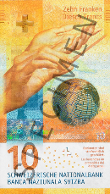
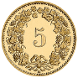
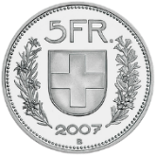
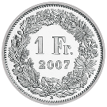
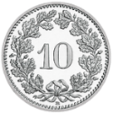
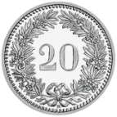
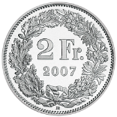
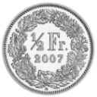

Lernziele
1a+b | Ich kann Noten und Münzen zusammenzählen und in Punktschreibweise notieren.
1c | Ich kann Geldbeträge vergleichen.
2 | Ich kann Geldbeträge mit Noten und Münzen legen
3 | Ich kann Preise addieren:  - Franken oder Rappen
 | - Franken/Rappen ohne Frankenübergang
4 | Ich kann Geldbeträge ergänzen (Rückgeld berechnen):  - Rappenbeträge auf 1 Franken
 | - Franken-/Rappenbeträge auf den nächsten Franken
 | - Franken-/Rappenbeträge auf 10 Franken
 | - Frankenbeträge auf 100 Franken
 | - Franken eine Hunderterzahl
5 | Ich kann Beträge verdoppeln  - Franken
 | - Rappen
 | - Franken/Rappen
6 | Ich kann Beträge halbieren  - gerade Frankenbeträge
 | - ungerade Frankenbeträge
 | - Franken/Rappen
7 | Ich kann Preisangaben überschlagen und einen Gesamtbetrag berechnen.
8 | Ich kann Sachaufgaben mit Geld lösen.
9 | Ich kann Preislisten mit mehreren gleichteuren Dingen erstellen.

Online-Übungen
zeb.is Material-Code: 5TBYYH
https://zebis.digital/viewer/start/5TBYYH
1a Noten und Münzen zusammenzählen A
Gib in Fr. und Rp. an, wie viel es ist.
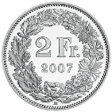  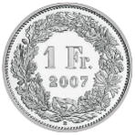  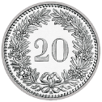 |  | 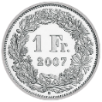  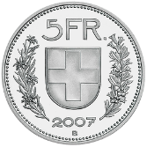
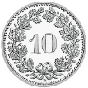  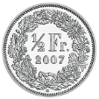 |  | 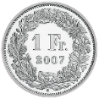
ddsdds

ddsd

1b Noten und Münzen zusammenzählen B
Gib in Fr. und Rp. an, wie viel es ist.
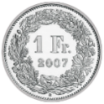
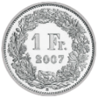
1c Geldbeträge vergleichen
Setze >,< oder = dazwischen
ddsddsd

ddsddsd

2 Wie viele Münzen/Noten braucht es?
- Gib an, wie viele der Münzen/Noten für den vorgegebenen Betrag benötigt werden.
1 Franken
_____ mal | 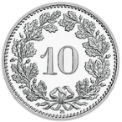 | _____ mal | 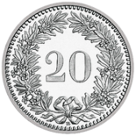 | _____ mal | 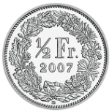

10 Franken
_____ mal |  | _____ mal |  | _____ mal | 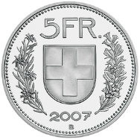

100 Franken
_____ mal |  | _____ mal |  | _____ mal
_____ mal |  | _____ mal |  | _____ mal

- Lege folgende Beträge mit möglichst wenig Rechengeld und schreibe auf.
6.30 Fr. | 5 Fr. +
13.60 Fr.
83 Fr.
195 Fr.
304 Fr.

A: Geldbeträge bilden
- Finde verschiedene Varianten, folgende Beträge zu legen.
Wenn du möchtest, kannst du die Beträge mit Rechengeld legen.

2 Fr. | Variante 1: 1 Fr. + 50 Rp. + 20 Rp. + 20 Rp. + 10 Rp.  Variante 2:
3.50 Fr. | Variante 1:  Variante 2:
18 Fr. | Variante 1:  Variante 2:
64 Fr. | Variante 1:  Variante 2:

- Brauche genau die Anzahl der angegebenen Münzen.

10 Fr. | 2 Münzen:  4 Münzen:  5 Münzen:  6 Münzen:  7 Münzen:
3.20 Fr. | 3 Münzen:  5 Münzen:  6 Münzen:

3 Preise addieren
- Franken oder Rappen
3 Fr. | + | 6 Fr. | = |  |  | 30 Rp. | + | 40 Rp. | =
12 Fr. | + | 26 Fr. | = |  |  | 50 Rp. | + | 20 Rp. | =
45 Fr. | + | 14 Fr. | = |  |  | 60 Rp. | + | 35 Rp. | =

- Franken/Rappen ohne Frankenübergang
2.50 Fr. | + | 3.30 Fr. | = |  |  | 14.55 Fr. | + | 3.20Fr. | =
4.10 Fr. | + | 21.40 Fr. | = |  |  | 8.40 Fr. | + | 4.30 Fr. | =
3.65 Fr. | + | 4.10 Fr. | = |  |  | 9.25 Fr. | + | 3.65 Fr. | =

4 Rückgeld berechnen - Geldbeträge ergänzen
- Rappen auf 1 Franken
0.60 Fr. | + |  | = | 1 Fr. |  | 0.75 Fr. | + |  | = | 1 Fr.
30 Rp. | + |  | = | 1 Fr. |  | 90 Rp. | + |  | = | 1 Fr.

- Franken/Rappen auf den nächsten Franken
4.50 Fr. | + |  | = | 5 Fr. |  | 45.20 Fr. | + |  | =
8.15 Fr. | + |  | = |  |  | 71.85 Fr. | + |  | =
15.45 Fr. | + |  | = |  |  | 34.05 Fr. | + |  | =

- Franken/Rappen auf 10 Franken
7.40 Fr. | + |  | = | 10 Fr. |  | 2.30 Fr. | + |  | = | 10 Fr.
9.10 Fr. | + |  | = | 10 Fr. |  | 4.75 Fr. | + |  | = | 10 Fr.
4.35 Fr. | + |  | = | 10 Fr. |  | 1.05 Fr. | + |  | = | 10 Fr.

- Franken auf 100 Franken
57 Fr. | + |  | = | 100 Fr. |  | 59 Fr. | + |  | = | 100 Fr.
78 Fr. | + |  | = | 100 Fr. |  | 34 Fr. | + |  | = | 100 Fr.

5 Geldbeträge verdoppeln
- Verdopple Frankenbeträge wenn nötig mit Zwischenschritten
Zahl | 12 Fr. | 35 Fr. | 24 Fr. | 46 Fr. | 38 Fr. | 47 Fr.
das Doppelte
Denkschritte
Zehner verdoppeln
Einer verdoppeln

- Verdopple Rappenbeträge wenn nötig mit Zwischenschritten
Zahl | 0.30 Fr. | 25 Rp. | 0.15 Fr. | 45 Rp. | 0.40 Fr. | 35 Rp.
das Doppelte
Denkschritte
Zehner verdoppeln
Einer verdoppeln

- Verdopple Franken-/Rappenbeträge wenn nötig mit Zwischenschritten
Zahl | 32.40 Fr. | 41.35 Fr. | 34.20 Fr. | 42.25 Fr. | 37.50 Fr. | 26.05 Fr.
das Doppelte
Denkschritte
Zehner verdoppeln
Einer verdoppeln
Rappen verdoppeln

6 Geldbeträge halbieren
- Gerade Frankenbeträge wenn nötig mit Zwischenschritten halbieren.
Zahl | 8 Fr. | 12 Fr. | 48 Fr. | 26 Fr. | 54 Fr. | 92 Fr.
die Hälfte
Denkschritte
Zehner halbieren
Einer halbieren

- Ungerade Frankenbeträge wenn nötig mit Zwischenschritten halbieren.
Zahl | 1 Fr. | 7 Fr. | 3 Fr. | 5 Fr. | 9 Fr. | 17 Fr.
die Hälfte
Denkschritte
nächstkleinere gerade Zahl
gerade Zahl halbieren
1 Fr. halbieren

- Franken-/Rappenbeträge wenn nötig mit Zwischenschritten halbieren.
Zahl | 38.40 Fr. | 44.50 Fr. | 56.60 Fr. | 42.70 Fr. | 38.30 Fr. | 26.90 Fr.
die Hälfte
Denkschritte
Zehner halbieren
Einer halbieren
Rappen halbieren

7 Preise runden
Überschlage die Preise auf ganze Franken:
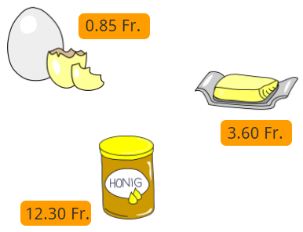 | Ei:
 | Honig:
 | Butter:
 | Gesamtbetrag:
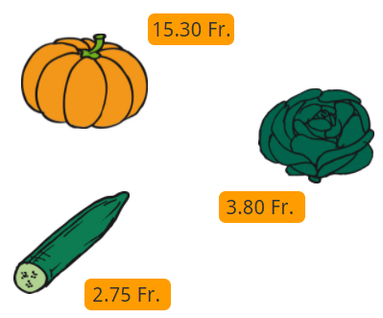 | Kürbis
 | Salat:
 | Gurke:
 | Gesamtbetrag:
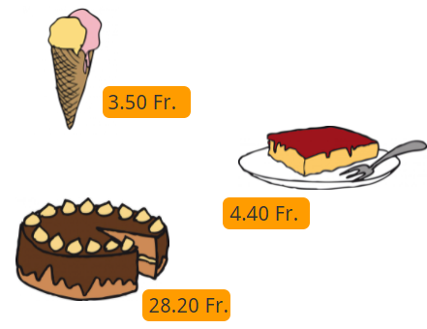 | Ei:
 | Honig:
 | Butter:
 | Gesamtbetrag:
Bilder CC BY-NC-SA 3.0:
Andrea Prock: https://bilder.tibs.at/node/266 https://bilder.tibs.at/node/270 https://bilder.tibs.at/node/262
Elisabeth Kettl: http://bilder.tibs.at/node/24404 http://bilder.tibs.at/node/24277 http://bilder.tibs.at/node/24630 http://bilder.tibs.at/node/24338 http://bilder.tibs.at/node/24807 http://bilder.tibs.at/node/24397
8 Sachaufgaben lösen
Schreibe den Lösungsweg und einen Antwortsatz auf.

Ben hat sich im Ausverkauf eine neue Jacke für 35 Fr. gekauft. Davor hat sie 60 Fr. gekostet.
Wie viele Franken hat Ben gespart?
Antwort: _______________________________________________________________________
_________________________________________________________________________________

Laura möchte ein neues Fahrrad kaufen. Dieses kostet 95 Fr. Sie hat bereits 62 Franken gespart.
Wie viele Franken fehlen Laura noch?

Antwort: _______________________________________________________________________
________________________________________________________________________________

B Sachaufgaben lösen
- Max hat 17 Franken in seinem Portemonnaie. Er kauft sich ein Comicheft für 4.50 Fr.
Wie viel Geld hat er danach noch?
Rechnung:

Antwortsatz:

- Frau Meier geht mit den beiden Kindern in den Zoo. Erwachsene bezahlen 15 Franken und Kinder 7 Fr. Eintritt. Wie viel bezahlen sie zusammen?
Rechnung:

Antwortsatz:

- Hanna kauft sich für 3 Franken Kaugummis die je 50 Rappen kosten.
Wie viele Kaugummis bekommt sie dafür?
Rechnung:

Antwortsatz:

- Lena kauft sich ein Buch für 23 Fr. Sie bezahlt mit einer Fünfzigernote.
Wie viel Rückgeld erhält sie?
Rechnung:

Antwortsatz:

C Einkauf zusammenstellen

 | 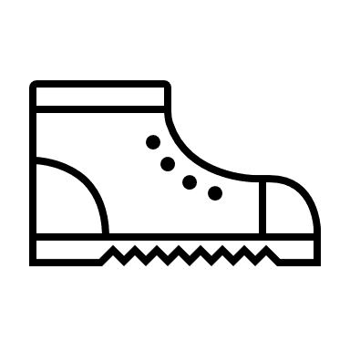 |  |  | 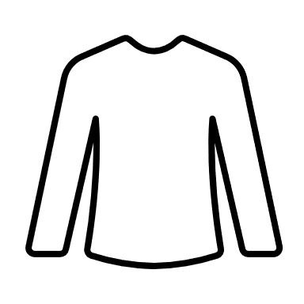
Blume | Schuhe | Basketball | Buch | Pullover
23.10 Fr. | 58.20 Fr. | 31.30 Fr. | 15.25 Fr. | 39.40 Fr.

Stelle den Einkauf so zusammen, dass die Aussagen stimmen.
Schreibe die Rechnung und das Resultat auf.

- Zwei Artikel kosten zusammen weniger als 75 Fr.

- Drei Artikel kosten zusammen mehr als 80 Fr. aber weniger als 90 Fr.

- Diese zwei Artikel sind am teuersten.

- Gekauft werden drei Artikel und bezahlt wird mit 100 Fr. Das Rückgeld beträgt 6.20 Fr.

- Gekauft werden mehrere Artikel und der Betrag kann nur mit Franken so bezahlt werden, dass kein Rückgeld mit Rappen gegeben werden muss.

Stelle weitere Berechnungen an und formuliere Aussagen. Gib sie anderen zum Prüfen.

9 Preisliste fortsetzen
- Fülle die Tabelle mit den richtigen Preisangaben aus.
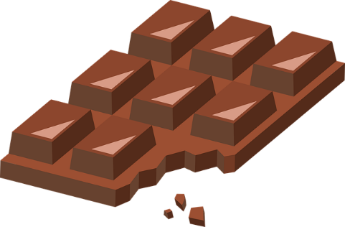
Bild von jedynka auf Pixabay
Schokolade | Preis
1 | 2.20 Fr.
2
3
4

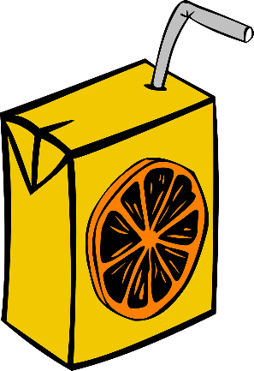
Bild von Clker-Free-Vector-Images auf Pixabay
Orangensaft | Preis
1 | 1.10 Fr.
2
4
8

Bild von OpenClipart-Vectors auf Pixabay
Brötchen | Preis
1 | 1.15 Fr.
2
3
6

